作业01：数据计量层次
数据集基本操作与计算分析
任课教师：胡华平

学生姓名：______________；学生学号：________________；专业班级：_______________

作业发布

作业材料
（1）作业目标：数据计量层次；名义尺度；顺序尺度；区间尺度；比率尺度；数据集计算。
（2）作业任务：
- 题目及答题纸：.docx文件（点击下载homework01-data-scale.docx）
- 配套数据集1：名义数据案例.xlsx文件（点击下载data-ex01-nominal-five.xlsx）
- 配套数据集2：纽约JFK机场航空数据案例.xlsx文件（点击下载data-ex01-jfk-m1.xlsx）
要求：使用微软Office Word软件，在台式机或笔记本电脑上，在word文档中正确且美观地输入相关步骤及公式。（提示：公式输入可以使用Mathtype软件。）

截止时间
作业发布时间：2024-02-29（周四）24:00:00
提交截止时间：2024-03-04（周一）24:00:00

作业提交
（1）根据作业要求，完成Office Word电子文档一份（注意不能是wps文档）。
（2）根据作业要求，完成相关软件（EXCEL、R或Python）的操作计算。
 Note
欢迎大家使用POSIT公司的R云系统，我为本次作业创建了一个项目，请进入项目stat-hw01，网址为：https://posit.cloud/content/7700315
- 需要注册账号https://posit.cloud/，然后登陆我创建的项目stat-hw01
- 每个同学可以创建自己的文件夹按学号_姓名命名（例如2022010546_胡一刀/），并分别在自己的文件夹下编写脚本代码文件，请命名为”案例名.R”（例如nominal.R）。所有的分析和对象结果都存放在自己的文件夹下！
作业提交方式：
（1）（电子版材料）按要求命名word答题文件提交到课程作业系统
- 完成答题后，将电子版MS word文档命名为：homework01-专业班级-姓名-学号.docx（如：homework01-国贸2201-张帅帅-2022120208.docx）
（1）根据实验要求，完成Office Word电子文档一份（注意不能是wps文档），提交前请将文件命名为下述格式：homework01_word_张三_2019000001.docx。
（2）根据实验要求，完成名义数据案例.xlsx文件的EXCEL相关操作，保存并提交1份EXCEL文件.xslx文件，提交前请将文件命名为下述格式：homework01_xslx_nominal_张三_2019000001.xslx。
（3）根据实验要求，完成纽约JFK机场航空数据案例.xlsx文件的EXCEL相关操作，保存并提交1份EXCEL文件.xslx文件，提交前请将文件命名为下述格式：homework01_xslx_jfk_张三_2019000001.xslx。
（4）根据作业要求，完成选做部分的相关软件（R或Python）操作，同时将相关脚本文件提交到课程作业系统。

作业任务

任务1：名义数据
下图展示了一份名义数据案例的数据集：
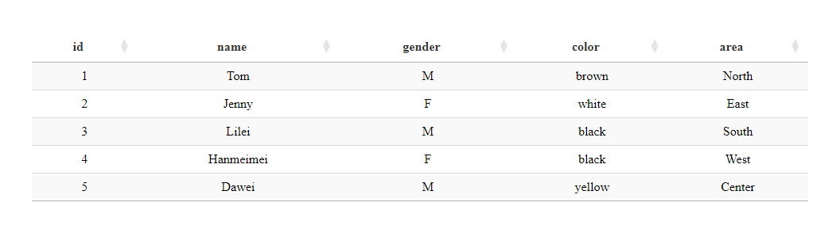
图 1: 名义数据案例
请下载上述案例的.xlsx数据集文件，并按下列要求进行回答和相应操作：
（1）使用EXCEL软件，对数据集进行重新排序操作，要求第一排序变量为肤色（color，假设其定义次序为yellow、brown、white、black），第二排序变量为地区（area，假设其定义次序为North、Center、South、East、West）。请你保持原始数据表在Sheet1，排序操作过后的数据表保存在Sheet2中，并将排序后的数据表截图复制到下列空白处。同时，简要说明你的操作思路和主要步骤。

（2）（选做）按照上题（1）的要求，请你使用R或python软件进行相应的操作和作答。（编程文件请随作业上传提交，其中：R编程脚本文件可命名为nominal.R或nominal.RMD或nominal.qmd；python编程脚本文件可命名为nominal.py或nominal.ipynb或nominal.qmd。）

任务2：区间数据
下图展示了一份纽约市JFK机场在2013年1月份的航空数据数据集：
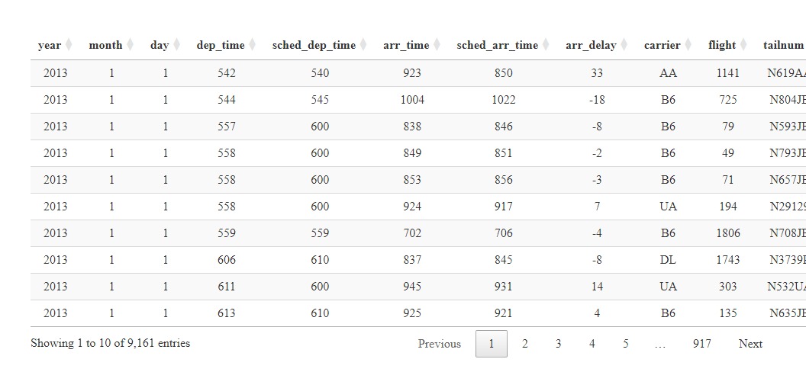
图 2: 纽约市JFK机场案例数据
请下载上述案例的.xlsx数据集文件，并按下列要求进行回答和相应操作：
（1）使用EXCEL软件进行相关操作分析，请你指出：该机场在1月份有多少架次航班被取消起飞了？又有多少架次是从该机场起飞，但是却没有按计划降落到目的地机场？并分别简要说明你的操作过程或计算函数。（作业提示：如果有新的计算表，请将计算结果保存在新表单Sheet中，并命名新表单为Sheet_count。）
答：

（2）使用EXCEL软件，请你把日期（year、month、day）转换成计算得到星期几变量（变量命名为wd）。请在EXCEL中完成相应操作，并在下列空白处简要说明你的操作过程步骤和用到的主要操作函数。
答：

（2）使用EXCEL软件，请你计算得到JFK机场1月份全部航班的起飞延误或起飞提前的时间（请命名为dep_delay，单位为分钟）。请在EXCEL中完成相应操作，并在下列空白处简要说明你的操作过程步骤和用到的主要操作函数。（作业提示：利用计划起飞时间sched_dep_time和实际起飞时间dep_time进行计算；同时注意如果取消起飞，则需要特殊处理。）
答：

（3）使用EXCEL软件，根据前述（2）题计算得到的起飞延误或起飞提前的时间dep_delay变量，转换得到起飞延误或起飞提前类别变量（命名为delay_cat），其中包括类别设定为：取消航班、提前起飞、延误0-1小时内、延误1-2小时内、延误2-3小时内、延误3-4小时内、延误4-5小时内、延误5-6小时内、延误6-7小时内、延误7-8小时内、延误8-9小时内、延误9-10小时内、延误10小时以上）。请在EXCEL中完成相应操作，并在下列空白处简要说明你的操作过程步骤和用到的主要操作函数。
答：

（4）（选做）按照上述题（1）到题（3）的要求，请你使用R或python软件进行相应的操作和作答。（编程文件请随作业上传提交，其中：R编程脚本文件可命名为jfk.R或jfk.RMD或jfk.qmd；python编程脚本文件可命名为jfk.py或jfk.ipynb或jfk.qmd。）

